ThesisHub

Descrierea problemei

Tema aleasă de către mine constă în dezvoltarea unei platforme online destinată studenților în anii terminali la unul dintre ciclurile de învățământ superior și profesorilor universitari în scopul coordonări sau găsirii unui coordonator pentru elaborarea lucrării de licența sau dizertație. Principalul mod în care platforma în cauză își propune să ajute în această privința este prin a facilita comunicarea dintre studenți și profesori, utilizatorii având posibilitatea de a-și posta propriile propuneri de teme sau de a aplica pentru unele din cele disponibile si active în acel moment, reducând astfel potențialul timp mort apărut pentru student în momentul aplicării pentru propuneri de teme a căror disponibilitate nu le este încă cunoscută dar și reducând comunicarea redundantă de ambele parți, propunerile având o secțiune de comentarii unde se pot acoperi eventualele întrebări frecvente.

Soluții similare

-soluții care oferă consultanța și/sau servicii studenților menite să îi ajute în realizarea unei lucrări de licența sau dizertație

-Gradcoach este o platformă online care oferă contră cost suport studenților în realizarea lucrării de licența/dizertație, suportul variază în funcție de planul ales putând presupune:

-consiliere one-on-one cu un mentor specialist în domeniul temei alese. În timpul întâlnirii se pot discută: progresul, eventuale puncte de blocare și sugestii de îmbunătățire

-crearea și distribuirea de chestionare. colectarea și compilarea acestor răspunsuri. Transcripție în cazul în care datele colectate vin în format audio sau audio-video și codarea datelor

-Ajustări pentru variantă finală a lucrării, cum ar fi repararea greșelilor gramaticale, asigurarea consecvenței și respectării standardelor universității în ceea ce privește redactarea lucrării (font, spațiere, cuprins, citate și referințe, numerotarea paginii)

-Thesishelpers este și ea o platformă online similară cu gradcoach, în sensul că și aceasta oferă servicii studenților pentru realizarea lucrării de licența/dizertație, aceste servici fiind: ajustări pentru varianta finală a lucrării, editare ușoara (restructurarea textului, rescrierea anumitor propoziții pentru o alegere mai bună a cuvintelor păstrând însă ideea din spate intactă) sau chiar de realizare a întregi lucrări, clientul fiind responsabil doar de setarea cerințelor pentru această lucrare

Soluția mea este diferită față de cele două platforme menționate mai sus, deoarece aceasta va fi o platformă internă, non-profit care își propune doar să faciliteze comunicarea dintre studenți și profesori în scopul realizării lucrării necesare pentru absolvirea ciclului de studiu ales în timp ce platformele menționate mai sus oferă servicii contracost a unor consultanți externi, unele dintre aceste servicii presupunând chiar plagiarăm și implicit încălcarea integrității academice

-platforme de matchmaking

O platformă de matchmaking are ca scop fundamental potrivirea de persoane. Matchmaking-ul este un termen-umbrelă destul de vast, care acoperă o multitudine de servicii/platforme, toate aceste servicii având însă ca scop potrivirea unei persoane care are o problemă/nevoie cu o persoană care poate oferi o soluție. În cazul de față, platforma dezvoltată de mine poate fi considerată o platformă de matchmaking, deoarece potrivește studenți care au nevoie de consiliere în scopul realizării unei lucrări de licența/dizertație cu un profesor coordonator care poate oferi această consiliere

Câteva exemple de platforme sunt:

-Fiverr: pe această platformă utilizatorii pot să posteze servicii pe care aceștia le oferă (ex: proof-reading, voice-over, colectare de date, etc) și prețurile pe care le cer pentru aceste servicii;

-Freelancer: pe această platformă utilizatorii postează proiecte în care detaliază serviciile de care au nevoie și un preț maxim pe care sunt dispuși să îl plătească pentru acel serviciu, iar ceilalți utilizatori pot licită pentru acel proiect (concurând cu ceilalți utilizatori care doresc să preia acel proiect prin prețuri cât mai competitive);

-MentorNet: este o organizație non profit care își propune să pună studenți în contact cu specialiști în domeniul acestora de studiu pentru dezvoltarea unei relații de mentorat. După procesul inițial de asociere a unui student cu un mentor, aceștia vor purta discuții săptămânale pentru a discută despre proiecte, planuri de carieră, și alte topicuri relevante pentru viitorul studentului.

Platforma dezvoltată de mine se deosebește de primele două exemple, deoarece nu este concepută ca o piața de desfacere pentru servicii. S-ar putea ca unii utilizatori să ofere servicii de consultanță asemănătoare cu GradCoach sau ThesisHelpers pe aceste platforme, dar în esența acestea se aseamănă doar prin faptul că sunt platforme de matchmaking. Există o asemănare mai puternică însă între MentorNet și platforma dezvoltată de mine, deoarece ambele au ca scop fundamental să faciliteze stabilirea unor relații de mentorat în folosul studenților, platforma mea diferențiindu-se de către aceasta prin specificul său. MentorNet își asumă o abordare generalistă asupra mentoratului și oferă astfel doar sistemul de matchmaking, care permite inițierea relației de mentorat și un mijloc de comunicare. În schimb, platforma aceasta este concepută în jurul realizării lucrării de licența/dizertație, oferind astfel facilitați care să asiste în acest proces. Aceasta este de asemenea concepută drept o platformă internă spre deosebire de mentoreNet, accesul fiind astfel oferit doar profesorilor și studenților din aceeași universitate, lucru garantat prin faptul că administratorii platformei sunt responsabili de integrarea noilor utilizatori, aceștia fiind nevoiți să atașeze dovezi de identitate odată cu cererea de creare a unui cont, cerere care va fi ulterior validată de un administrator.

Arhitectura Aplicației

-Diagrame cazuri de utilizare

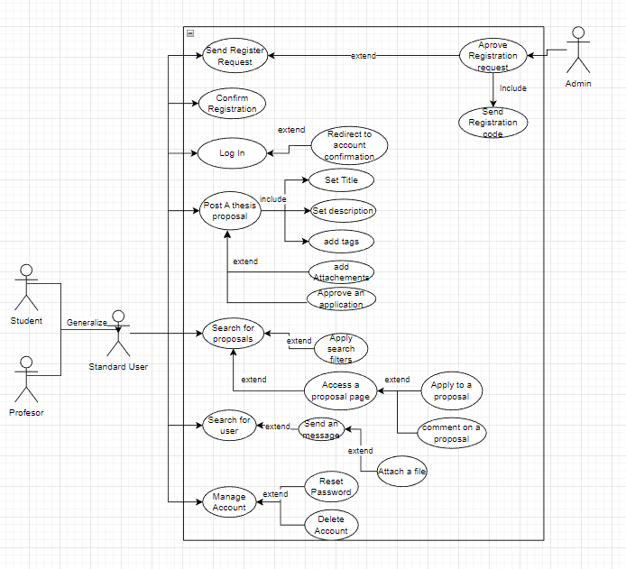

Fig 1: cazuri de utilizare pentru utilizatorii standard

În diagramă de mai sus am ales să generalizez utilizatorul de tip Student și utilizatorul de tip Profesor ca un actor de tip „Utilizator standard” dat fiind faptul ca facilitățile disponibile celor două tipuri de conturi sunt aceleași, diferențierea dintre cele două tipuri de conturi fiind totuși necesară din punct de vedere semantic(nu ar avea sens ca aplicația să permită unui student să coordoneze lucrări, sau unui profesor să aplice pentru tema propusă de alt profesor). Am încercat să cuprind în această diagramă toate cazurile de utilizare disponibile unui utilizator standard cu scopul de a avea o imagine generala asupra facilitaților oferite de către platforma, voi analiza detaliat însă publicarea pe platforma a unei noi propunere de lucrări:

Acest caz de utilizare descrie procesul prin care noile propuneri de lucrări sunt adăugate pe platforma

Actorii:

1. Utilizator standard

Pre-condiții:

1. Utilizatorul este de tip Profesor sau Student

2. Contul acestuia trebuie să fii trecut atât de aprobarea înregistrării de către un administrator al platformei cât și confirmarea acesteia de către utilizator

3. Utilizatorul este autentificat pe platformă

Scenariu:

1. Accesarea paginii pentru crearea unei propuneri de licență

2. Introducerea unui Titlu

3. Introducerea unei Descrierii

4. Selectarea etichetelor potrivite temei propuse din lista de etichete disponibile

4.1 utilizatorul este nevoit să selecteze cel puțin o etichetă pentru a continua

5. Opțional: Adăugarea eventualelor atașamente utile pentru descrierea temei propuse celorlalți utilizatorii interesați

6. Dacă oricare dintre câmpurile menționate mai sus este invalid (gol sau prea scurt) atunci utilizatorul este avertizat

7. Noua propunere de lucrare este creata pe platformă

Post-Condiții:

1. Noua propunere este adăugată în baza de date a platformei și devine vizibilă celorlalți utilizatori ai platformei, ei putând interacționa cu această

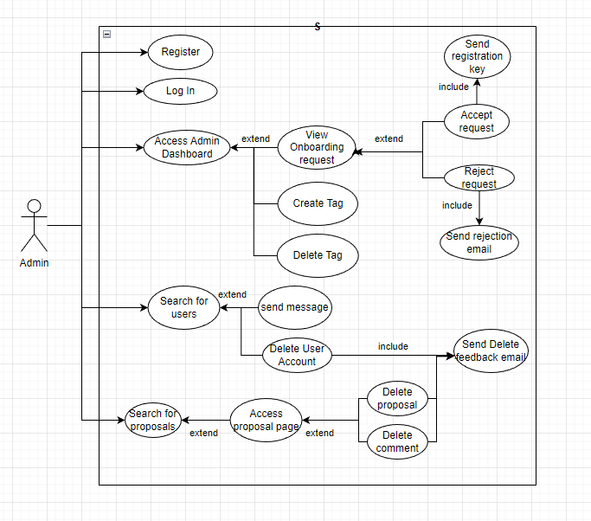

Fig 2, cazuri de utilizare pentru un cont de Administrator

Administratorii sunt utilizatorii cu privilegii ridicate, care au posibilitatea și responsabilitatea să gestioneze accesul celorlalți utilizatorii la platformă și să modereze conținutul acesteia pentru a păstra calitatea conținutului platformei la standardele universității și a unui mediu academic (eliminarea potențialelor postări/comentarii inadecvate scopului platformei), acest tip de conturi este gândit ca unul strict administrativ neavând astfel capacitatea de a: publica propuneri de lucrări, a aplica pentru propunerile existente sau de a lasă comentarii asupră acestora, funcționalitățile comune cu conturile de utilizator standard fiind cele de autentificare, căutarea și accesarea propunerilor de lucrări de pe platformă și trimiterea de mesaje celorlalți utilizatori. Am ales de asemenea că pentru diagramă de mai sus să abstractizez mai mult funcționalitatea ce ține de autentificare și trimiterea de mesaje, această fiind identică cu cea a conturilor standard reprezentate deja mai detaliat în diagrama precedentă, mai jos se poate revedea o analiză mai în detaliu a cazului de utilizare pentru aprobarea sau respingerea unei cererii de înregistrare

Descriere:

Acest caz de utilizare descrie procesul prin care cererile de înregistrare pe platformă sunt gestionate

Actorii:

1. Administrator

Pre-condiții:

1. Utilizatorul are un cont de administrator pe platformă

2. Contul acestuia trebuie să fii trecut atât de aprobarea înregistrării de către un administrator al platformei cât și confirmarea acestuia de către utilizator

3. Utilizatorul este autentificat pe platformă

4. Există cel puțin cerere de înregistrare pe platformă

Scenariu standard:

1. Utilizatorul accesează bordul de gestionare al administratorilor

2. Utilizatorul alege una dintre cererile de înregistrare

3. Utilizatorul verifica datele afișate in cererea de înregistrare

4. Utilizatorul verifica dovezile de identitate atașate de persoana care a inițiat cererea

5. Utilizatorul validează cererea

6. un email automat v-a fii trimis de către sistem utilizatorului care a inițiat cererea conținând un cod necesar pentru confirmarea înregistrării

Post-condiții:

1. Cererea o dată procesată va dispărea din bordul de gestionare al administratorilor

2. Un cod de confirmare a înregistrării este generat de către sistem și primit de către persoana care a inițiat cererea pe adresa de email folosită de către aceasta la crearea contului

3. Utilizatorul care a inițiat cererea are acum potențialul de își confirma contul, având apoi acces la restul funcționalităților de pe platformă

Scenariu Alternativ:

1. Utilizatorul accesează bordul de gestionare al administratorilor

2. Utilizatorul alege una dintre cererile de înregistrare

3. Utilizatorul verifică datele afișate în cererea de înregistrare

4. Utilizatorul verifică dovezile de identitate atașate de persoana care a inițiat cererea

5. Utilizatorul respinge cererea

6. Utilizatorul este nevoit să justifice decizia de a respinge cererea

7. Un email de informare împreună cu justificarea respingerii oferită de către administratorul care a procesat cererea respectivă este trimis

Post-condiții:

1. Cererea o dată procesată vă dispărea din bordul de gestionare al administratorilor

2. Contul nu a fost creat și un email de informare a fost trimis de către sistem

Design baza de date:

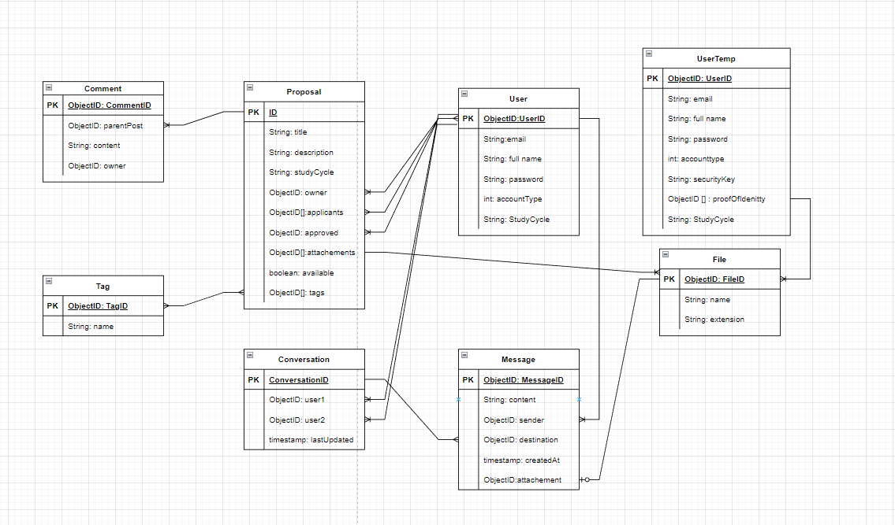fig 3. Diagrama bazei de date

Pentru dezvoltarea acestei platforme am ales să folosesc MongoDB ca și sistem de gestionare a bazelor de date(DBMS). Acesta este un DBMS de tip NoSQL, bazat pe documente (echivalentul rândurilor într-o baza de date de tip SQL) și colecții (echivalentul tabelelor în baze de date SQL), documentele sunt scrise în format BSON(Binary Javascript Object Notation), Acest format suportând pe lângă tipurile primitive comune cu SQL obiecte(imbricarea obiectelor fiind suportată de asemenea) și vectorii de valorii primitive sau de obiecte, Acest fapt oferă o flexibilitate semnificativ mai mare în proiectarea unei baze de date spre deosebire de un DMBS de tip SQL, această flexibilitate vine însă la costul consistenței, o colecție nu impune în mod nativ o schemă asupră documentelor pe care le are în apartenentă, astfel în mod teoretic se poate ca două documente din aceiași colecție sa conțină o structură/atribute diferite, de regulă sunt impuse însă soluții de validare a operațiunilor de creare/modificare pentru a putea asigura o consecvența a datelor,

Mai jos se poate regăsii o scurta descriere a fiecărei colecții regăsite în diagrama de mai sus

-User: în această colecție vor fii stocate toate documentele care conțin informații despre utilizatorii aplicației, informații precum nume, email, parolă, tip de utilizator, tip de cont și ciclu de studiu. parolele sunt de asemenea trecute printr-un algoritm de „hashing” înainte de a fii stocate din motive de securitate

-UserTemp: în această colecție sunt stocate cererile de înregistrare pe platformă, pe lângă câmpurile din colecția „Ușer” avem un câmp în plus care v-a stoca o cheie de confirmare și referințe către dovezile de identitate aferente cererii din colecția de fișiere, în momentul când utilizatorul creează o cerere de înregistrare pe platformă un document nou v-a fii creat în această colecție cu câmpul cheii de confirmare nul, o dată validată cererea de către administrator o cheie de confirmare v-a fii generată pentru acest utilizator și transmisă prin email, odată cu confirmarea înregistrării de către utilizator folosind cheia primită un document nou v-a fii creat în colecția de utilizatori iar cel aferent cererii de înregistrare șters din colecția „UserTemp”

-Comment: în această colecție sunt stocate comentariile de pe platformă, pe lângă conținutul comentariului se mai stochează și o refererinta către utilizatorul care a postat comentariul și către propunerea de tema asupra căreia a fost lasat comentariul

-Tag: în aceasta colecție se găsesc etichetele pe care un utilizator le poate atașa unei propuneri la creare, ștergerea și adăugarea de documente noi în aceasta colecție este rezervată exclusiv administratorilor

-Conversation: această colecție servește funcționalitatii de mesagerie a platformei, aici sunt stocate conversațiile (doar membrii, nu și conținutul) de pe platformă, împreuna cu o data care reprezintă data și timpul ultimului mesaj nou în aceea conversație(necesar pentru afișarea conversațiilor unui utilizator în ordine cronologică)

-Message: această colecție stochează mesajele trimise de către utilizatorii, atributul „sender” conține id-ul utilizatorului care a trimis mesajul iar cel de „destination „ conține id-ul conversației în care a fost trimisă, utilizatorul fiind evident nevoit să fie un membru al acelei conversații

-File: această colecție stochează numele fișierelor aferente platformei și extensia acestora, fișierele în sine fiind stocate în sistemul de fișiere al serverului, această colecție stocând doar referințe către acestea

-Proposal, această colecție stochează propunerile de teme de pe platformă, aceasta deține câmpuri primitive precum descriere, titlu, ciclu de studiu și disponibilitate, dar și referințe către alte colecții precum: „owner” reprezintă id-ul utilizatorului care a publicat propunerea de tema; „applicants” reprezintă un vector de id-uri ale unor utilizatori care au aplicat pentru propunerea în cauză; „attachaments” un vector de id-uri către fișierele aferente propunerii; „tags” conține referințe către etichetele atașate propunerii iar „approved” conține o referința către utilizatorul a cărui aplicație a fost aprobată de către „owner” această referința este nula la creare și rămâne așa până când o aplicație este aprobată.